**Бизнес логика**

**Бизнес логика-**  является частью программы , которая задает реальные  бизнес - правила, и определяют , каким образом данные могут быть созданы, сохранены и изменены. Это контрастирует с остальной частью программного обеспечения, которые могут быть связаны с деталями более низкого уровня управления базой данных или отображением пользовательских интерфейсов, системной инфраструктуры или в целом соединением различных частей программы.

Бизнес-логика:

* Определяет, как ,бизнес объекты взаимодействуют друг с другом
* Обеспечивает выполнение маршрутов и методов, с помощью которых можно получить доступ к бизнес-объектам и обновить их.
* **Бизнес-правило** - это формальные выражения бизнес-политики. Все, что является процессом или процедурой, является бизнес-логикой, а все, что не является ни процессом, ни процедурой, является бизнес-правилом. Приветствие нового посетителя - это процесс (рабочий процесс), состоящий из шагов, которые необходимо предпринять, в то время как утверждение, что каждого нового посетителя нужно приветствовать, является бизнес-правилом.

**Виды и как выбрать бизнес логику?**

 В частности, существует три типовых подхода к организации бизнес-логики, называемых **сценарий транзакции**, **модель предметной области** и **модуль таблицы**.

1. **Сценарий транзакции (функциональный подход)**

При таком подходе программная система представляет собой набор функций, в котором каждая функция соответствует операции, которую приложение выполняет для пользователя.

Несомненное достоинство подхода — простота реализации в программном коде.

### 3Модель предметной области (объектный подход)

Разрабатывается объектная модель предметной области — по крайней мере, для основных понятий. Например, для интернет-магазина могут быть созданы объекты «клиент», «товар», «корзина», «заказ» и т.д. Вместо того, чтобы помещать бизнес-логику расчета стоимости в одну или несколько процедур, для каждого объекта реализуется функциональность исходя из зоны ответственности этого объекта. Например, объект «заказ» содержит алгоритм вычисления стоимости заказа на основе цен входящих в него товаров, при этом алгоритмы определения цен на товары реализуются отдельно, в объектах «товар». Если для разных товаров применяются разные алгоритмы вычисления цены, это достаточно легко реализовать в модели за счет создания разных типов товаров.

Этот подход наиболее сложен в реализации, но и наиболее продуктивен.

### Модуль таблицы (смешанный подход)

Перечисленные выше методы организации бизнес-логики представляют собой два «крайних» случая. Третий случай — смешанный, гибридный подход, сочетающий в себе определенные достоинства (и недостатки) функционального и объектного подходов.

Типовое решение «модуль таблицы» предусматривает, как и в модели предметной области, отдельные объекты для товаров, заказов и т.д. Однако, в отличие от «настоящей» модели предметной области, в модуле таблицы для работы со всеми (к примеру) заказами, содержащимися в базе данных, применяется только один объект. Именно этот единственный объект содержит логику обработки заказов. А чтобы работать с отдельным заказом, следует указывать его уникальный идентификатор.

Основные преимущества модуля таблицы — простота взаимодействия с базой данных и гибкость структурирования бизнес-логики по сравнению с функциональным подходом.

## **Качественные критерии и схема выбора**

Особенности типовых решений показывают, что решение по выбору подхода можно принять на основе качественной оценки следующих критериев:

* опыт команды разработчиков;
* стабильность бизнес-логики (ожидаемая стабильность функциональных требований);
* сложность бизнес-логики (функциональная сложность задач, решаемых программной системой);
* среда разработки (удобство работы с множеством записей).

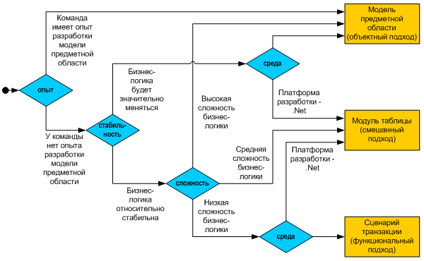

Решение по организации прикладной логики программной системы непосредственно влияет на качество создаваемого изделия. Это решение может и должно приниматься сознательно, исходя из требований и применяемых технологий. В идеале при выборе программного решения следует учитывать гораздо больше факторов, чем мы здесь упоминаем. Однако использование предлагаемой схемы выбора может стать первым шагом к формированию привычки выбирать обоснованное решение по организации бизнес-логики.

Существует три основных способа организации бизнес-логики программной системы: функциональный, объектный и смешанный. Каждый из способов имеет свои преимущества и недостатки, и задача разработчика — выбрать способ, оптимальный для данного проекта. В первом приближении выбор решения можно предельно упростить, однако в каждом конкретном проекте существует множество «подводных камней», для выявления которых может понадобиться весь богатый опыт «хождения по граблям». Единственное, чего не следует делать — это бездумно полагаться при выборе программной конструкции на личные пристрастия или мнения авторитетов. Начните с простых правил, применяйте проверенные шаблоны, рассматриваемые в профессиональной литературе, но в любом случае выбирайте решение самостоятельно.